Управління освіти адміністрації Червонозаводського району Харківської міської ради
Харківська загальноосвітня школа I-III ступенів №53 Харківської міської ради Харківської області

КОНКУРСНА РОБОТА
учасника районного етапу
міського конкурсу учнівських проектів «харків – місто перспектив»

номінація «харків – територія громадських ініціатив»

Тема роботи:
«харків, дихай вільно!»

Роботу виконала:
Шпак Аліна Андріївна, учениця 10 класу Харківської загальноосвітньої школи І-ІІІ ступенів № 53 Харківської міської ради Харківської області

Керівник:
Кардаш Євгенія Сергіївна, учитель біології Харківської загальноосвітньої школи І-ІІІ ступенів № 53 Харківської міської ради Харківської області

Харків-2015
Вступ. Проспект Гагаріна – одна з найголовніших транспортних артерій міста, довжиною близько 10 км, яка з’єднує центр міста з міжнародним аеропортом та південними окраїнами.
Колись, до 2011 року, проспект Гагаріна потопав у зелені, транспортні магістралі були розділені подвійним рядом дерев. (додаток А)
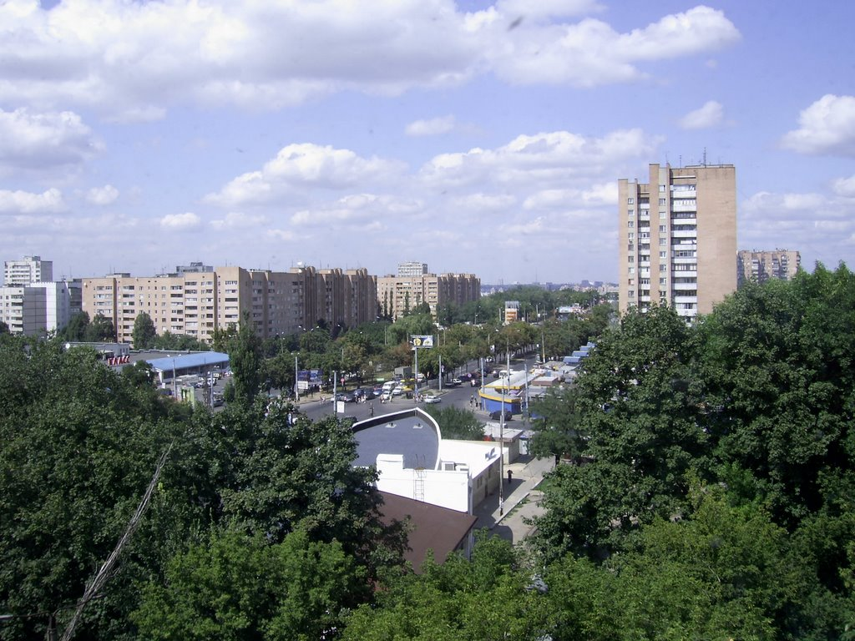
Мал.1 Перехрестя проспекту Гагаріна, проспекту Героїв Сталінграду
та вулиці Одеської до реконструкції

Проспект Гагаріна був кардинально реконструйований під час підготовки Харкова до «Євро-2012». Магістраль зробили значно ширшою, комфортнішою для водіїв, транспортних засобів. Для цього було знищено близько 900 дерев, які створювали рекреаційну зону між двома полосами руху. З точки зору автотранспортних магістралей це було виправдано. Але зі збільшенням транспортного потоку виявилися (до речі, вони були очікуваними) проблеми забруднення атмосферного повітря, і, як наслідок, підвищення рівня захворюваності дихальних шляхів мешканців району, міста взагалі.
За даними наукових досліджень, найбільший приріст захворюваності на бронхіальну астму за 2011-2014 роки спостерігався у Харківській області на 8,3 % (Джерело: стаття «Вплив екологічних факторів на перебіг бронхіальної астми у населення». Автори: Зюзін В.О., Миколаївський державний гуманітарний університет ім. Петра Могили, м. Миколаїв, Україна; Кісельов А.Ф., Зінченко Т.М., Миколаївський державний університет ім. В.О. Сухомлинського, м. Миколаїв, Україна).
Найбільшим джерелом забруднення атмосферного повітря регіону є автотранспорт. Дерева, які росли на проспекті Гагаріна, поглинали значну частину такої речовини, як окис вуглецю. Тепер дерев немає. (додаток Б)
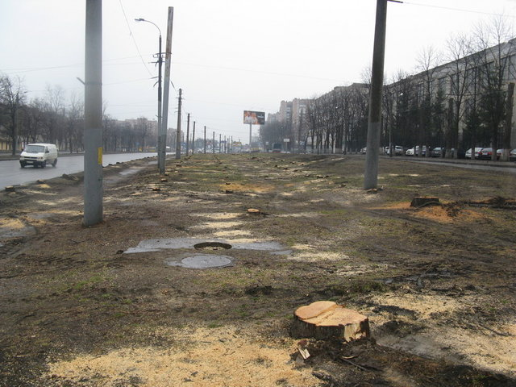
Мал. 2 Проспект Гагаріна на початку реконструкції, квітень 2011 року

Окис вуглецю зв'язується з гемоглобіном крові людини у 200-300 разів швидше, аніж кисень, тому навіть невелика кількість цього газу у атмосфері достатня для того, щоб викликати важке отруєння.
Отруєння тетраетилсвинцем, що входить як добавка до палива для підвищення його октанового числа, може викликати слабкість, нудоту, запаморочення, галюцинації, психози тощо.
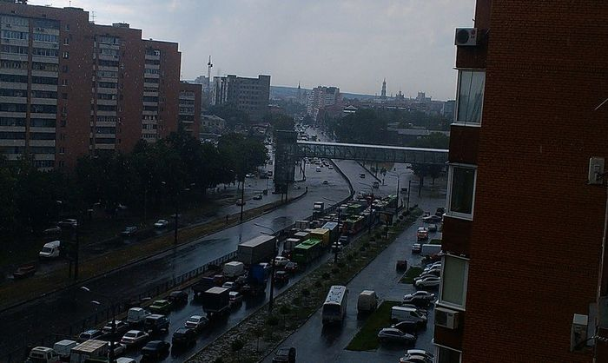
Мал.3 Проспект Гагаріна після реконструкції. Час пік
Проблема даного проекту: напружена екологічна ситуація в районі проспекту Гагаріна міста Харкова, яка пов’язана з високою кількістю викидів вихлопних газів автомобілів.
Як покращити екологічну ситуацію, якими способами це зробити?
Актуальність теми: Екологічна ситуація у м. Харкові з кожним роком ускладнюється. Це пов'язано із діяльністю промислових підприємств, використанням мінеральних добрив і отрутохімікатів, а також, і це головне, збільшенням кількості транспортних засобів. Все це призводить до значного забруднення довкілля. Тільки в атмосферне повітря планети щорічно потрапляє до 200 млн. тонн оксиду карбону, 50 млн. тонн оксиду нітрогену, 145 млн. тонн оксиду сірки, 50 млн. тонн вуглеводнів, близько 700 млн. м³ техногенних газів.
Аналіз статистичних даних і оцінок негативного впливу автомобільного транспорту на навколишнє середовище і населення показує, що загальна сума викидів забруднювальних речовин в атмосферу в країнах СНД щорічно становить майже 21,2 млн. т, зокрема, 19,2 млн. т, (90 %) – від автомобільного транспорту, і 2,0 млн. т, від інших викидів.
Н.В.Внукова, кандидат географічних наук, доцент, заступник завідуючого кафедрою екології Харківського національного автомобільно-дорожнього університету у своїй статті «Вплив автомобільних доріг на екобезпеку комплексу «Автомобіль-дорога-середовище» стверджує, що використання при спорудженні конструктивних дорожніх шарів одягів місцевих будівельних матеріалів і відходів промислового виробництва (піритові недогарки, відходи, які містять ртуть, кам’яновугільні дьогті, смоли, радіоактивні породи, шлами кольорової металургії й енергетики) призводять до забруднення придорожньої смуги токсичними речовинами.
З кожним роком чисельність автотранспорту зростає на вулицях міст і сіл України, що негативно впливає на самопочуття їх мешканців. Тому на сьогодні основним завданням сучасних досліджень у транспортних технологіях є ефективність безпечного використання пального для людини і його впливу на довкілля.
Проведені заміри повітря в районі Проспекту Гагаріна (роза вулиць Одеської, проспекту Героїв Сталінграду, проспекту Гагаріна) свідчать про підвищення рівня забруднення оксидом карбону та іншими ядучими речовинами цієї ділянки м. Харкова.
Тип проекту: екологічний, дослідницький.
Цілі даного проекту:
а) проаналізувати рівень забруднення атмосферного повітря викидами автотранспорту в зоні міських вулиць різних категорій та оцінити негативний вплив автомобільного транспорту на навколишнє середовище;
б) сприяти створенню зелених ділянок та озелененню міста;
в) сприяти підвищенню екологізації транспортних засобів.
Завдання проекту:
1) дослідити рівень забруднення досліджуваних ділянок міста викидами автотранспорту та оцінити їх вплив на здоров’я жителів;
2) розробити план озеленення таких ділянок: дах ТРК «Sun Mall», ділянки розміром 1000 м вздовж Проспекту Гагаріна (р-н вулиці Одеської);
3) розглянути можливі шляхи підвищення екологізації транспортних засобів м. Харкова;
Соціальні партнери:
1) депутат міської ради Зінченко В.А.;
2) КП «Жилкомсервіс», дільниця № 60 Червонозаводського району м. Харкова;
3) Харківський національний автомобільно-дорожній університет, кафедра екології; заступник завідуючого кафедрой, професор Внукова Наталія Володимирівна;
4) ТРЦ «Sun Mall», начальник відділу маркетингу Москаленко Валерія Володимирівна;
Етапи реалізації проекту:
1.Визначення рівня забруднення повітря міста розрахунковим методом на вказаній ділянці.
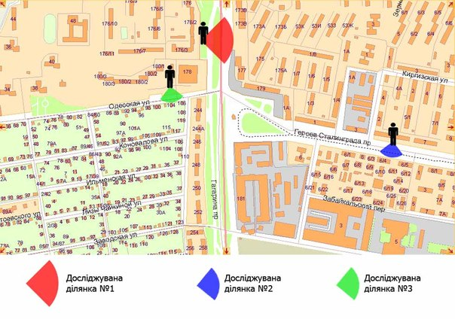
Мал. 4 Карта досліджуваних ділянок м.Харкова
Концентрація СО розраховується за формулою:
K CO = (A+0,01*N*Km)Ka*Kh*Kc*Kb*Kn,
де А – фонове забруднення атмосферного повітря (А = 0,5 мг/м3);
N – сумарна інтенсивність руху автомобілів на ділянці вулиці (шт./год);
К_{m} – коефіцієнт токсичності автомобілів за викидами в повітря СО;
К_{А} – коефіцієнт, що враховує аерацію місцевості;
К_{Н} – коефіцієнт, що враховує зону забруднення атмосферного повітря оксидом карбону, залежно від величини повздовжнього нахилу;
К_{С} – коефіцієнт, що враховує вплив швидкості вітру на вміст СО в повітрі;
К_{В} – коефіцієнт, що враховує вплив відносної вологості повітряна концентрацію СО;
К_{N} – коефіцієнт збільшення забруднення атмосферного повітря оксидом карбону.
Користуючись даною формулою, ми розрахували та визначили рівень забруднення атмосферного повітря вздовж Проспекту Гагаріна та виявили, що отримані показники у 32 рази перевищують норму. (додаток В)
2. Розробка та створення зелених ділянок на території міста: висадка дерев на ділянці №1 (дах ТРК «Sun Mall»), ділянці №2 (зелена смуга вздовж Проспекту Гагаріна).

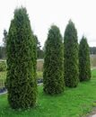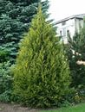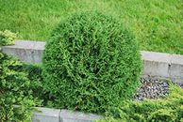
Мал. 5 Форми та розміри Туї західної
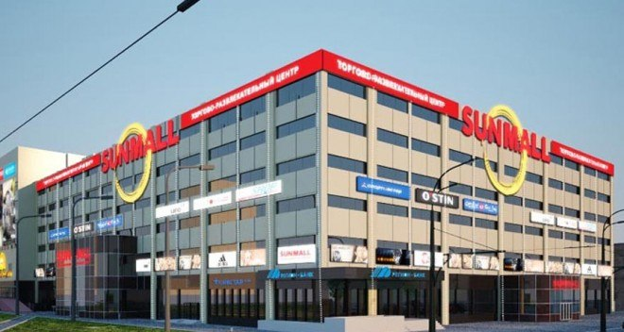
Мал 6. Ділянка для озеленення – ТРК «Sun Mall»
Мал.7 Ділянка для озеленення №1 – дах ТРК «Sun Mall»

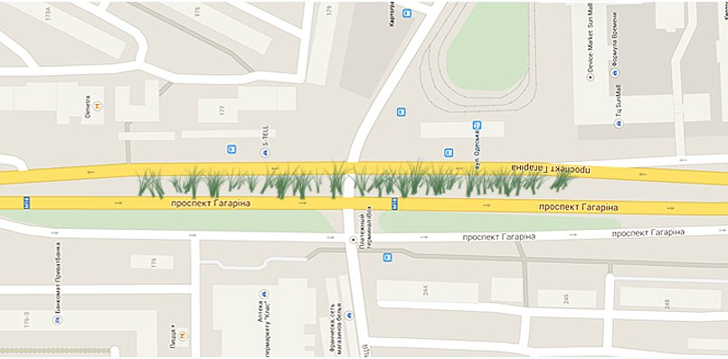
Мал. 8 Ділянка для озеленення № 2 – Проспект Гагаріна (роза вулиць Одеської, проспекту Героїв Сталінграду, проспекту Гагаріна,
Спочатку для реалізації озеленення даних ділянок необхідно закупити саджанці Туї західної. Для ділянки 1 (дах ТРК «Sun Mall»), периметр даху якої 564 м, необхідно близько 125 саджанців (з розрахунку 1 саджанець через кожні 4 м). Вартість саджанців - 35 грн, тобто нам необхідно 4375 грн.
Чому саме туя? Декоративна хвойна рослина з сімейства Кіпарисових, яка може бути деревом або чагарником. Усі види вічнозелені з щільною кроною, а хвоя добре переносить холоди і забрудненість повітря. Тому вони ідеально підходять для благоустрою міст.
Починати слід з ділянки Проспекту Гагаріна розміром 1 км. Оскільки саджанці висаджуються з інтервалом через кожні 4 м., нам необхідно близько 250 саджанців. Дворічні саджанці коштують 35 грн, тобто разом нам необхідно 8750+ 4375+1500 (доставка) = 14625 грн.
На цьому етапі реалізації проекту необхідно залучати кошти меценатів, волонтерів, потрібна допомога адміністрації Червонозаводського району, депутатів.
3. Розробка шляхів підвищення екологізації транспортних засобів разом із соціальними партнерами – кафедрою екології ХНАДУ.
Найбільш пріоритетними напрямками підвищення екологічної безпеки автомобіля на всіх стадіях його життєвого циклу є різні способи зменшення викидів токсичних компонентів у навколишнє середовище, що може забезпечуватися низкою заходів:
- створення екологічних груп в різнорівневих навчальних закладах з метою розроблення планів та проектів щодо озеленення пришкільних та інших ділянок;
- установлення на вузлах і деталях автомобілів, які підлягають найбільш швидкому зносу, спеціальних індикаторів, які надають інформацію щодо необхідності їх заміни;
- недопущення неконтрольованого захоронення небезпечних відходів на території міста;
- проектування і виготовлення нових транспортних засобів, здатних до швидкого розбирання, використання у подальшому вживаних справних механізмів і агрегатів та їх утилізація;
- постійне збільшення кількості екологічно чистих матеріалів у виробництві та здійснення контролю за використанням у конструкції автомобілів матеріалів зі шкідливими речовинами;
- на всіх стадіях життєвого циклу автомобіля використання шкідливих матеріалів і спеціальних рідин повинно бути мінімальним;
- своєчасне технічне обслуговування і точне регулювання системи запалювання та живлення двигунів внутрішнього згоряння;
- зниження шкідливого впливу токсичних речовин на навколишнє середовище в процесі експлуатації за рахунок впровадження новітніх систем нейтралізації шкідливих викидів;
- широке використання зрідженого природного газу, альтернативних видів пального, нових транспортних засобів – електромобілів;
- введення різних присадок і нейтралізаторів до складу палива, які забезпечують його бездимне згоряння;
- використання новітніх систем запалювання, які сприяють повному згорянню палива;
- покращення екології міста за рахунок виконання вимог екологічного законодавства, заборони будівництва у центрі міста автостоянок, контролю зведення автозаправних станцій у межах міста, будівництво об'їздних доріг, припинення масового вирубування дерев і паркових насаджень під приводом «санітарного» рубання, розроблення шумового захисту і стимулювання екологічно безпечного транспорту.
4. Залучення до роботи шкільного клубу ентузіастів-екологів «Зелена планета», учнів ХЗОШ №53 та інших навчальних закладів району, соціальних партнерів.
Календарний план заходів
Форма діяльності | Строк виконання | Відповідальний | Соціальні партнери
1.Визначення рівня забруднення повітря міста розрахунковим методом | Жовтень 2014 | Голова клуба «Зелена планета» Шпак Аліна, члени клуба «Зелена планета» | Харківський національний автомобільно-дорожній університет, кафедра екології
2. Створення плану озеленення досліджуваних ділянок  (Додаток Г) | Лютий 2015 | Голова клуба «Зелена планета» Шпак Аліна, члени клуба «Зелена планета» | Харківський національний автомобільно-дорожній університет  кафедра екології
3. Збір коштів та закупка саджанців для озеленення визначених ділянок | Березень, квітень 2015 | Голова клуба «Зелена планета» Шпак Аліна, члени клуба «Зелена планета» | Депутат міської ради Зінченко В.А.
4. Висадження саджанців на досліджуваній ділянці №2 | Травень 2015 | Голова клуба «Зелена планета» Шпак Аліна, члени клуба «Зелена планета» | КП «Жилкомсервіс» №60
5. Розгляд та аналіз можливих шляхів підвищення екологічної безпеки транспортних засобів | До березня 2015 | Голова клуба «Зелена планета» Шпак Аліна, члени клуба «Зелена планета» | Харківський національний автомобільно-дорожній університет, кафедра екології
6. Розробка генерального плану засадження даху ТРЦ «Sun Mall» | Вересень  2015 | Голова клуба «Зелена планета» Шпак Аліна, члени клуба «Зелена планета» | ТРЦ «Sun Mall»;  Начальник відділу маркетингу Москаленко Валерія Володимирівна
7. Створення екологічних груп в навчальних закладах Червонозаводського району з метою розроблення планів та проектів щодо озеленення пришкільних та інших ділянок | Жовтень-листопад 2015,  Березень 2016,  Лютий 2017 | Голова клуба «Зелена планета» Шпак Аліна, члени клуба «Зелена планета» | Адміністрація шкіл Червонозаводського району
8. Наукові консультації з питань екологізації транспортних засобів | Грудень 2015 – лютий 2016 | Голова клуба «Зелена планета» Шпак Аліна, члени клуба «Зелена планета» | Харківський національний автомобільно-дорожній університет, кафедра екології
9. Збір коштів на закупівлю саджанців | Грудень 2015 – березень 2016,  Лютий 2017 | Голова клуба «Зелена планета» Шпак Аліна, члени клуба «Зелена планета» | Депутат міської ради Зінченко В.А.;  ТРЦ «Sun Mall»
10. Закупівля саджанців туї | Квітень 2016,  Квітень 2017 | Голова клуба «Зелена планета» Шпак Аліна, члени клуба «Зелена планета» | Адміністрація ХЗОШ №53
11. Висадження туї західної на визначених ділянках | Квітень 2016, Квітень 2017 | Учні шкіл Червонозаводського району | Працівники ТРЦ «Sun Mall»;  КП «Жилкомсервіс», дільниця № 60 Червонозаводського району м. Харкова

Оцінка та звітність:
Даний проект є довгостроковим; період його реалізації 2014 – 2017 рр..
Це пов’язано з тим, що висадження саджанців на проспекті Гагаріна неможливе за один рік, так як потребує великої робочої сили та значних економічних затрат.
Перспективність даного проекту:
Даний проект дає можливість зменшити негативний вплив автотранспорту на навколишнє середовище міста, а також підвищити рівень озеленення та естетичний вигляд міста. В майбутньому можлива реалізація підвищення екологічної безпеки транспорту.
Інформування спільноти про результати проекту:
Публікації в шкільних та районних газетах. Розміщення інформації на сайтах шкіл Червонозаводського району. Рекламні блоки та інформаційні оголошення в ТРЦ «Sun Mall».

ДОДАТОК А
Ось так виглядав проспект Гагаріна в 70-роки ХХ століття
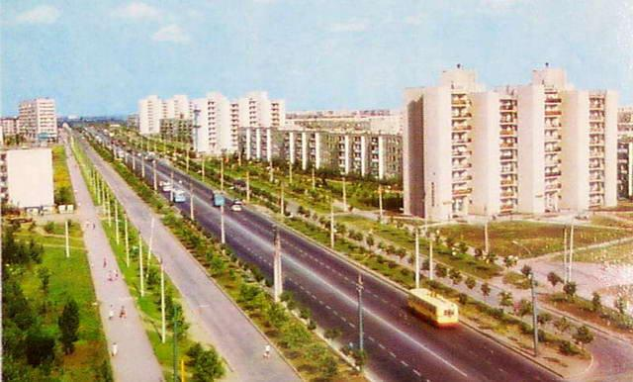
Проспект Гагаріна до реконструкції
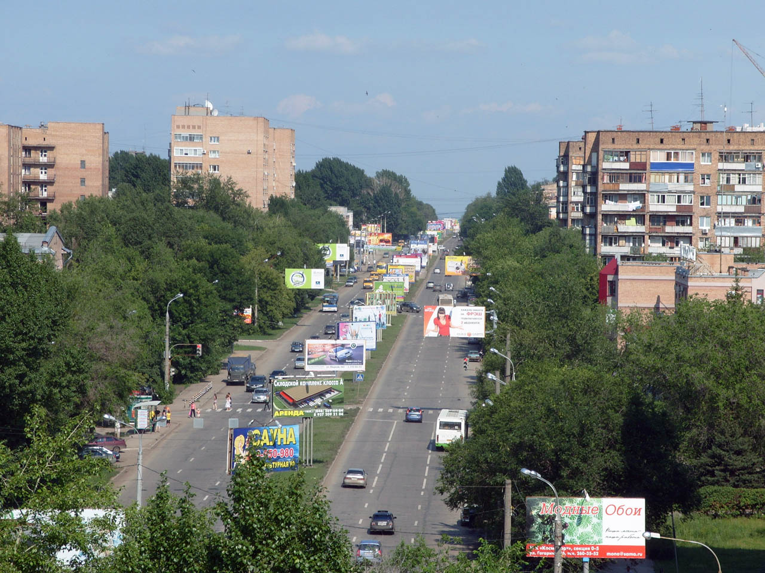
ДОДАТОК Б
Підготовка проспекту Гагаріна до реконструкції перед «Євро-2012»

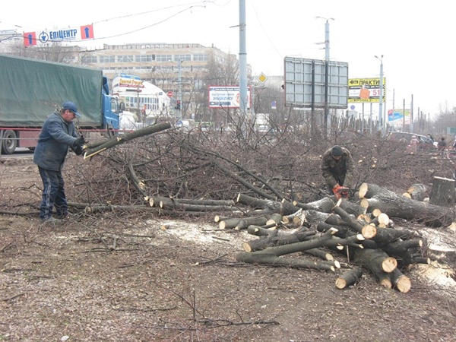
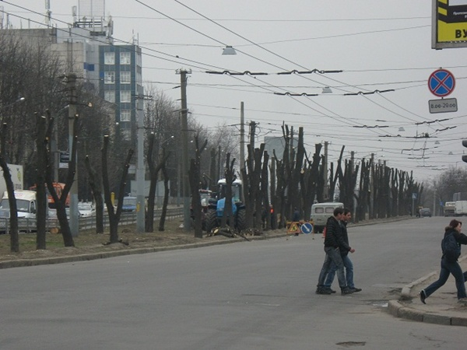
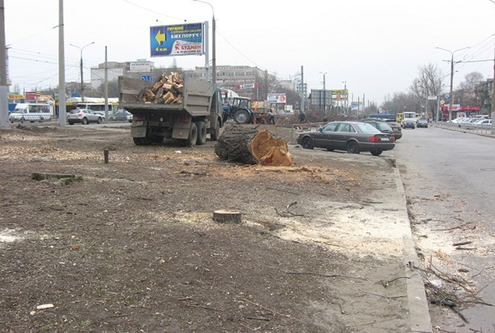
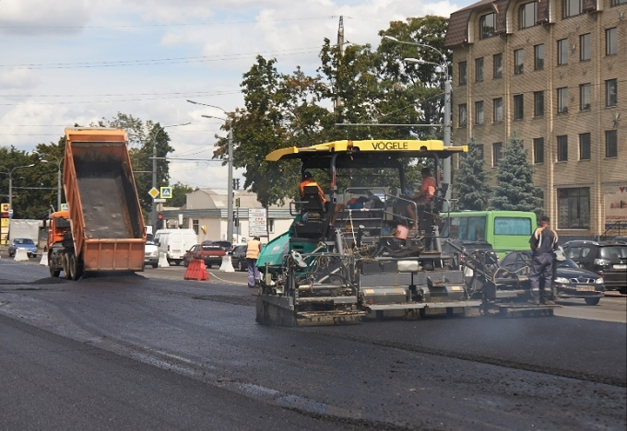

Ось так виглядає перехрестя: проспект Гагаріна – вул. Одеська – проспект Героїв Сталінграду сьогодні
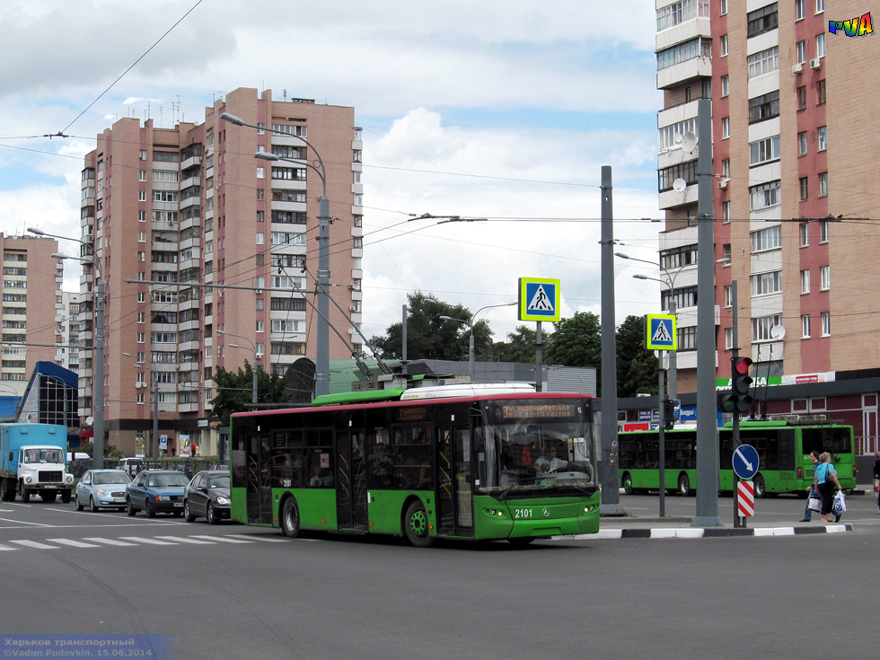
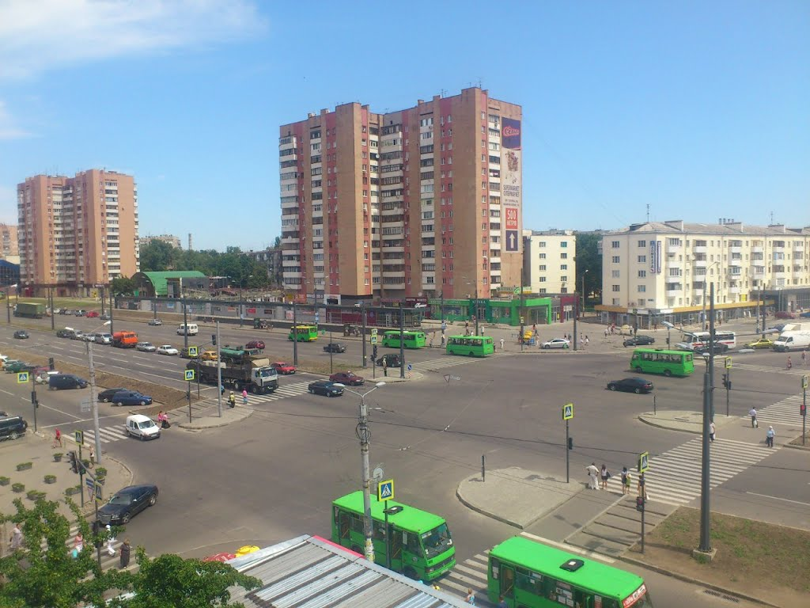
ДОДАТОК В
Визначаємо рівень забруднення атмосферного повітря проїжджої частини проспект Гагаріна оксидом вуглецю за даною формулою для легкових автомобілів:
K_{CO} = (0,5+0,01*3204*1)*1*1*1,2*1*2=78,09 мг/м³
Визначаємо рівень забруднення атмосферного повітря оксидом вуглецю для автобусів:
K_{CO} = (0,5+0,01*358*1)*1*1*1,2*1*2=9,85 мг/м³
Визначаємо рівень забруднення атмосферного повітря оксидом вуглецю для вантажних автомобілей:
K_{CO} = (0,5+0,01*295*1)*1*1*1,2*1*2=8,28 мг/м³
Тобто, загальний рівень забруднення повітря оксидом вуглецю для всіх видів транспорту на проспекті Гагаріна становить:
К_{СО}= 78,09+9,85+8,28 =96,22 мг/м³
Гранично допустима кількість СО у повітрі біля ґрунту становить 3 мг/м³, тому ми можемо зробити висновок, що отримані показники у 32 рази перевищують норму.

ДОДАТОК Г
Перспективний план
з озеленення ділянки проспекту Гагаріна
(роза вулиць Одеської, проспекту Героїв Сталінграду, проспекту Гагаріна, дах ТРЦ «Sun Mall»)
Перший етап | - Оцінка наявної ситуації. Топографічний аналіз ділянки з визначенням його меж, сторін світу, аналізом наявних будівель, рослин, особливостей рельєфу і доріжок, особливостями.
 | - Фотозйомка ділянки і всіх його будов, рослин.
 | - Консультації з власниками ділянок (КП «Жилкомсервіс», дільниця № 60 Червонозаводського району м. Харкова, ТРЦ «Sun Mall»); про те, якими вони бачать ці ділянки: скільки зон вони повинні мати, які рослини і де хотіли би бачити, наскільки зацікавлені у використанні тих чи інших елементів озеленення.
Другий етап | - Надання власникам ділянок (КП «Жилкомсервіс», дільниця № 60 Червонозаводського району м. Харкова, ТРЦ «Sun Mall») варіанту планування та озеленення ділянки з різними способами зонування і розташування ландшафтних елементів. Обговорення ескізів (як буде виглядати територія після закінчення проведення робіт з озеленення).
Третій етап | 1. Розробка Генерального плану з благоустрою та озеленення території, який є остаточним етапом робіт, і включає в себе: схеми посадки рослин; баланс площ; схеми поливу і пристрої дренажу.

Хто кого?

